
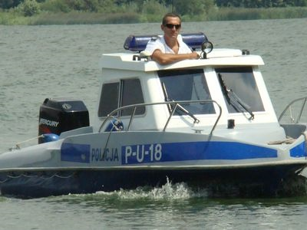
POSTERUNEK WODNY NAD ZALEWEM POKRZYWNICA

Komendant Miejski Policji w Kaliszu corocznie powołuje na okres od 15 czerwca do 15 września sezonową komórkę specjalistyczną Policji. Funkcjonariusze dbają o bezpieczeństwo turystów wypoczywających nad zalewem Pokrzywnica w miejscowości Szałe.
Policjanci kontrolują łodzie pod kątem ilości i jakości sprzętu ratunkowego który powinien znajdować się na każdej wypływającej łodzi, i być adekwatny do ilości osób, które na tej łodzi przebywają.
Ponadto wspólnie z pracownikami WOPR-u propagują umiejętności pływania połączone z przekazywaniem wiedzy o zasadach wypoczynku nad wodą zwracając uwagę na przebywające nad brzegiem wody dzieci bez opieki rodziców, dzieci korzystające ze sprzętu pływającego lub kąpiące się w miejscach niedozwolonych.

